Được ra đời nhằm thay thế các bóng đèn sợi đốt vừa tốn nhiều điện năng vừa kém thẩm mỹ trước đây, bóng đèn led bulb LDAHV4DG4A Panasonic đã và đang được nhiều khách hàng đánh giá cao trên thị trường hiện nay bởi sở hữu trong mình nhiều ưu điểm nổi bật.

Là một trong số các nhà phân phối uy tín chất lượng trên thị trường hiện nay, Công ty thiết bị điện công nghiệp Nghĩa Đạt luôn tự hào vì đã và đang mang đến cho người dùng những thiết bị chiếu sáng hiện đại – chất lượng và an toàn nhất.

Được sản xuất theo dây chuyền công nghệ của các nước Châu Âu, Bóng đèn led bulb 3.5W LDAHV4DG4A panasonic không chỉ nổi bật với nguồn sáng vượt trội mà còn được thiết kế với kiểu dáng đẹp mắt, phù hợp lắp đặt cho mọi không gian khác nhau hiện nay.

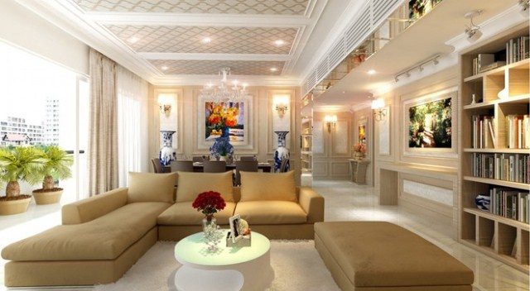

Bạn có thể sử dụng đèn bất kỳ nơi nào bạn muốn

**Đặc điểm của sản phẩm:**

1. Bóng đèn led bulb 3.5W LDAHV4DG4A Panasonic được làm từ chất liệu nhựa cao cấp, hạn chế được tình trạng bể vỡ như các loại bóng thông thường hiện nay. Sản phẩm được thiết kế với đuôi E27 tiện dụng, giúp bạn dễ dàng thay thế.

2. Bóng đèn có mức Lumen cao, cho ra nguồn ánh sáng vượt trội, tự nhiên sắc nét và trung thực hơn bao giờ hết. Mang đến cho bạn những trải nghiệm mới mẻ và thú vị nhất.

3. Bóng đèn được trang bị chip Led hiện đại có cơ chế tản nhiệt tốt, không sinh ra nhiệt lượng làm nóng môi trường xung quanh, đảm bảo luôn mang đến cho bạn một không gian thoải mái, dễ chịu nhất để học tập, làm việc, vv…

4. Bóng đèn led bulb 3.5W LDAHV4DG4A Panasonic với khả năng bật sáng tức thì đặc biệt không xảy ra các hiện tượng chớp giật hay nhấy nháy đèn, tạo cảm giác khó chịu cho bạn.

5. Bóng đèn được làm từ chất liệu cao cấp vì thê hoàn toàn thân thiện với môi trường và đảm bảo an toàn tuyệt đối cho sức khỏe người tiêu dùng hiện nay.

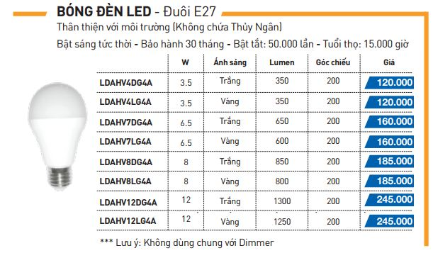

Đèn có hai màu ánh sáng và công suất khác nhau

**Ưu điểm của sản phẩm:**

1. Bóng đèn led bulb 3.5W LDAHV4DG4A Panasonic dược sản xuất với dây chuyền công nghệ khép kín cho ra tuổi thọ cao bền với thời gian lên đến 20.000 giờ. Đông thời, đèn còn có khả năng tiết kiệm điện năng cao giúp bạn thoải mái sử dụng mà không cần phải lo lắng về tiền điện nhiều vào cuối tháng.

2. Ánh sáng đèn phát ra rất tự nhiên, không gây chói mắt, giúp bảo vệ thị giác cho bạn đặc biệt phù hợp sử dụng cho các gia đình trẻ em.

3. Bóng đèn được thiết kế nhỏ gọn, dễ sử dụng dễ lắp đặt. Đồng thời với gam màu trắng chủ đạo phù hợp với mọi màu sơn mà nhà bạn đang sử dụng. Bạn có thể lắp đặt bóng đèn ở bất cứ không gian nào mà bạn muốn.

4. Đèn led bulb sử dụng công nghệ diode phát quang cho ra nguồn sáng với  hiệu suất tối đa và giảm thiểu được lượng điện năng bị hao phí.

5. Bóng đèn led bulb 3.5W LDAHV4DG4A Panasonic có thể ứng dụng rộng rãi cho nhiều không gian chiếu sáng khác nhau hiện nay như phòng khách, phòng ăn, các quán café hay trường học, thư viện, nhà sách, vv… Sản phẩm sẽ mang đến cho bạn một không gian sang trọng và hiện đại nhất.

6. Đèn được bảo hành chính hãng 30 tháng khi mua hàng tại công ty chúng tôi. Còn chần chừ gì nữa mà không nhanh chân đến với chúng tôi để sở hữu được các sản phẩm chất lượng.